

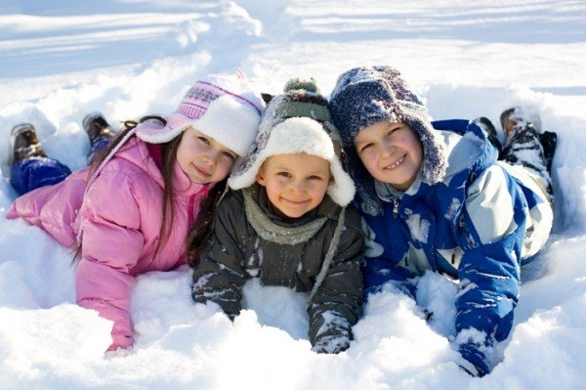
Знакомимся с зимой

1.Во время прогулки понаблюдайте с ребенком за изменениями, происходящими в природе. Расскажите: «Наступила зима. Стало
холодно. Идет белый пушистый снег. Замерзли реки и пруды. Взрослые и
дети надели теплую одежду и обувь».
Дайте ребенку потрогать снег
руками, расскажите, что снег белый, холодный, мягкий, он идет, летит,
падает. Обратите внимание на то, где лежит снег: - Снег лежит на дереве,
на дороге, на скамейке, на доме.

2.Расскажите малышу, что зима приносит много радости людям.
Зимой можно кататься на санках, лыжах, играть в снежки и лепить
снеговиков. Организовывайте игры на прогулках:
- На прогулке вместе с ребенком слепите снеговика, предложите малышу
покататься на санках, на лыжах, поиграть в снежки, называйте свои
действия: «Мы лепим снеговика. Мы играем в снежки» и т.д.
-Покатайте на санках игрушки. Уточните, что делает ребенок, кого он везет, куда.
-Возьмите на прогулку формочки. Вместе с малышом слепите различные фигурки из снега. Обсудите, как вы играли, что у вас получилось.

Игры на развитие дыхания
«Снежинки летят!»
Сделайте снежинки из ваты (рыхлые комочки)
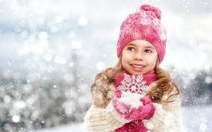
или из тонкой бумаги. Предложите ребенку устроить снегопад у себя дома. Положите «снежинку» на ладошку ребенку и покажите, как правильно сдуть ее. Потом дует ребенок.
Упражнение выполняется 2 –3 раза.
Снег, снег кружится,
Белая все улица!
Собралися мы в кружок,
Завертелись как снежок.
(А.Барто)

«Погреем ручки»
Погреем ручки, подышим теплым воздухом на ладошки: «Х-х-х».
Упражнение выполняется 2 –3 раза.

Ох, как холодно зимой!
Не хочу идти домой!
Нужно ручки мне согреть
Подышать: «Х-х-х»!
И согреть.

Игры с движениями

Ребенок, подражая взрослому, выполняет движения в соответствии с текстом.

«В гости к нам пришла зима»

Слова | Действия
Как мы рады, что зима  В гости снова к нам пришла! | Хлопаем в ладоши
Снегом землю укрывает,  Поиграть нас приглашает. | Медленно приседаем
Ловим ручкой мы  снежинки,  Как холодные пушинки. | Сжимаем и разжимаем ладошки
На снег подышим, и тогда  Появляется вода. | Дышим на ладошки

«Зайка беленький сидит...»
Слова | Действия
Зайка беленький сидит,  Он ушами шевелит,  Вот так, вот так,  Он ушами шевелит. | Садимся на  корточки  Поднимаем руки к голове и шевелим  ими как ушками
Зайке холодно сидеть,  Надо лапочки погреть.  Хлоп, хлоп, хлоп, хлоп,  Надо лапочки погреть. | На последних словах встаем,  начинаем тереть и хлопать в  ладошки,  как будто греемся
Зайке холодно стоять,  Надо зайке поскакать.  Прыг, прыг, прыг, прыг,  Надо зайке поскакать. | На последних словах начинаем  прыгать на одном месте
Кто – то зайку испугал,  Зайка прыг ... и убежал. | Взрослый хлопает в ладоши, а  ребенок убегает

«Мы во двор пошли гулять»
Слова | Действия
Мы во двор пошли гулять  Раз, два, три, четыре, пять,  Мы во двор пришли гулять. | Идем по кругу, взявшись за руки
Бабу снежную лепили. | Имитировать лепку комков
Птичек крошками кормили, | Крошить хлебушек всеми пальчиками
С горки мы потом катались. | Присесть и встать
А еще в снегу валялись | Сесть на пол
Все в снегу домой пришли, | Отряхивать ладошки
Съели суп, и спать легли. | Производить движения  воображаемой ложкой, положить  руки под щеку

Игры на развитие мелкой моторики

«Лепим снежки!»
Предлагаем ребенку слепить снежки. Лепим снежки из бумаги (лучше всего подойдут салфетки или туалетная бумага – они достаточно мягкие). Показываем ребенку, как комкать из бумаги комочки – «снежки», сопровождая свои действия стихотворными строками:
Крепче ручки ты сжимай
И комочек покатай.
Слепим мы с тобой снежок
И пойдем играть с тобой, дружок!

После того как мы налепили снежки, можно в них поиграть –покидать снежки друг в друга, вверх, попадать в цель -в коробку и т.д.

Пальчиковая гимнастика «Мороз»

Слова | Действия
На дворе мороз и ветер,  На дворе гуляют дети. | Сжимать и  разжимать кулачки
Ручки, ручки потирают,  Ручки, ручки согревают. | Потереть ладони
Не замерзнут ручки-крошки,  Мы похлопаем в ладошки. | Погрозить указательным пальчиком.  Хлопать в ладошки
Вот так хлопать мы умеем,  Вот так ручки мы погреем. | Хлопки

Творческие игры

«Зимний пейзаж»

Для поделки понадобится готовый шаблон на голубом фоне, на котором нарисованы силуэты деревьев, домик, лужок и прочее.

Украшаем картинку снежком:
Можно нарисовать снежок пальчиками, ватной палочкой или кисточкой (прием рисования «тычки»).
Либо вместо красок прикрепляем комочки белого теста для лепки или смазываем картинку клеем - карандашом и посыпаем картинку снежком–манкой.

